***UF2 – PAC 2 – Administración de dominios.***

**Tarea 1**

*Investiga sobre Hostings (alojamiento web) en Internet. Realiza una tabla comparativa, al menos 5 proveedores. Queremos saber qué espacio nos ofrecen, transferencia mensual, si hay límite de dominios (y cual es), queremos comparar precios. Añade cual escogerías tu y porque lo harías. Añade los links de donde habéis sacado la información (webgrafía). (2,5 puntos).*

Escoger el mejor hosting es una decisión importante si uno quiere que una pagina web sea funcional y atractiva a los usuarios. El mercado por lo general es bastante agresivo, ya que existen infinidad de competidores con precios bastante ajustados pero que a su vez reducen la calidad de la experiencia del servicio.

Por lo general se tiene la mentalidad de que el cliente que va a darle uso al servicio pretende ahorrar lo máximo posible, cosa de la que se aprovechan para minorar la calidad del servicio.

Antes de meternos de lleno en el análisis de los hostings debemos tener en cuenta una serie de cuestiones antes de elegir o no un hosting determinado:

1. Debemos saber las características técnicas del mismo para adaptarlas a nuestras necesidades reales. Debemos saber qué tipo de aplicaciones usará nuestra web y qué tipo de tecnología. Si es una web con solo ficheros HTML, o aplicaciones PHP, Joomla, etc… El tráfico que tendremos también es decisivo a la hora de elegir un buen proveedor. Las necesidades de almacenamiento y transferencia mensual (lo que se traduce en un ancho de banda). Y también es fundamental tener un buen soporte técnico que solucione las incidencias y que por su puesto sea rápido, ya que si uno mismo no es técnico es necesario contar con alguien que entienda como funciona y que es lo que falla para acabar con los problemas que surjan cuanto antes.
2. La experiencia real del uso del servicio. Es muy importante probar el servicio que contratas por lo que la recomendación de la comunidad es que contratemos servicios siempre y cuando podamos pedir la devolución del dinero. Así si el servicio no cumple con nuestras expectativas podremos siempre recuperar la inversión realizada.

Investigando mediante el motor de búsqueda de Google, sobre los mejores soportes para el almacenamiento web (hosting) realizaremos la siguiente tabla comparativa basándonos en la información proporcionada y cotejada respecto a las siguientes fuentes:

<http://www.pcmag.com/article2/0,2817,2424725,00.asp>

<http://www.hostingadvice.com/reviews/>

<https://hostingfacts.com>

<http://b2evolution.net/web-hosting/top-quality-best-webhosting.php>

<http://www.top5hosting.es>

<https://www.mejores-hosting.org/mejor-hosting>

<http://www.comprarhosting.co/el-mejor-hosting/>

De entre la infinidad de servicios de Hosting que encontramos en internet y los extraídos de las fuentes anteriormente mencionadas seleccionaremos los que se nombran a continuación, como los más valorados por la comunidad y procederemos a su descripción mediante una tabla comparativa para la mejor asimilación de sus características, similitudes y diferencias, basándonos fundamentalmente en el precio, el espacio, el número de dominios, la transferencia mensual, la garantía y la valoración media de los consumidores.

Los servicios de hosting seleccionados son los siguientes:

* SiteGround
* BlueHost
* Go Daddy
* Raiola Networks
* Webempresa
* Inmotion Hosting
* iPage
* JustHost.com
* HostMonster
* FatCaw
* A2 Hosting
* HostGator

|  |  |  |  |  |  |  |
| --- | --- | --- | --- | --- | --- | --- |
| Nombre | Precio mensual  (sin promoción) | Almacenamiento | Tráfico | Plataforma | Dominios/Websites | Garantía |
| SiteGround | 7,95 € | 10 GB | Ilimitado | Linux | 1 | 30 días |
| BlueHost | 7,99 € | Ilimitado | Ilimitado | CentOS | 1 | Sin límite |
| Go Daddy | 8,46 € | 100 GB | Ilimitado | Linux o Windows | 1 | 30 días |
| Webempresa | 6,58 € | 2 GB | 120 GB | Linux | Ilimitado | 30 días |
| Inmotion Hosting | 7,99 € | Ilimitado | Ilimitado | CentOS | 2 | 90 días |
| iPage | 11,95 € | Ilimitado | Ilimitado | Debian | Ilimitado | 30 días |
| JustHost.com | 11,31 € | Ilimitado | Ilimitado | CentOS | 1 | Sin límite |
| HostMonster | 9,49 € | Ilimitado | Ilimitado | CentOS | 1 | Sin límite |
| FatCaw | 8,95 € | Ilimitado | Ilimitado | Debian | Ilimitado | 30 días |
| A2 Hosting | 7,99 € | Ilimitado | Ilimitado | Linux | 1 | 30 días |
| HostGator | 6,95 € | Ilimitado | Ilimitado | CentOS | 1 | 45 días |

Una vez realizado el análisis correspondiente, tomaremos la decisión de elegir una opción de hosting en función de nuestras necesidades de almacenamiento, trafico de datos y dominios disponibles.

En relación al precio, si necesitamos un extenso uso de almacenamiento, con un tráfico exigente y un elevado número de dominios tendremos dos opciones disponibles, FatCaw y iPage, que se posicionan con las mejores características y propiedades, a 8,95 € al mes la primera y 11,95 € al mes la segunda. Cada cual ofrece unos extras adicionales que valoraremos. iPage es de los seleccionados el más completo de los servicios y el más caro, pero con un soporte de atención al cliente mejor e ilimitado almacenamiento, tráfico y dominio, por lo que el gasto merece la pena.

Si nuestras necesidades fueran menores como el tener un dominio únicamente entonces la situación sería diferente, ya que deberíamos considerar BlueHost, HostGator e Inmotion Hosting, aunque por muy poca diferencia de precio tendríamos disponible FatCaw, con un servicio ilimitado.

**Tarea 2**

*Instala Windows Server 2008 (disponible en Microsoft Imagine para descargar, usad la versión sin Hyper-V) en una máquina virtual usando ORACLE VM Virtualbox. Instala la versión Standard. Asegúrate de realizar una correcta instalación ya que usaremos esta máquina para siguientes prácticas. Tenéis disponibles los pasos en el material didáctico. (3,5 puntos)*

*Tenéis que adjuntar las siguientes capturas:*

**Una captura de la máquina virtual creada.**

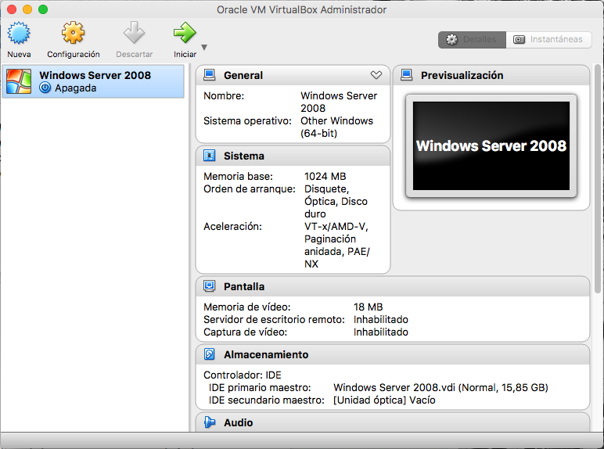

**Cuando se acaba de instalar Windows Server, se reinicia y se abre la ventana Tarea de configuración inicial. Tenéis que hacer doble clic en la hora, para que aparezca la fecha y hora y adjuntar una captura en la que se visualice las dos ventanas, la de Tarea de configuración inicial y la fecha y hora encima.**

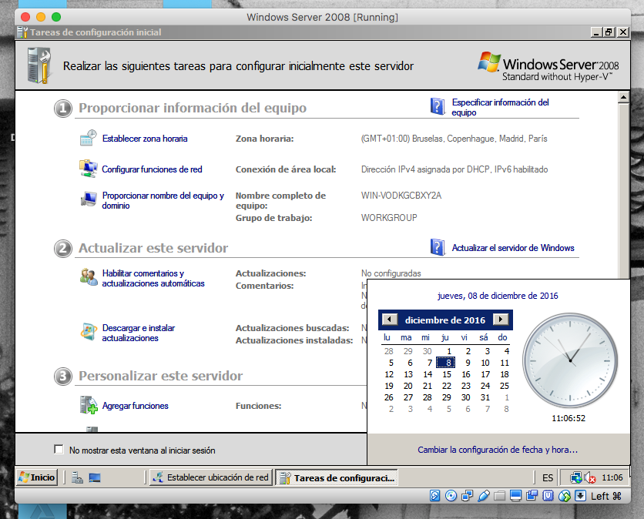

**Sólo tenéis que adjuntar estas dos capturas de esta Tarea, ni explicación ni más capturas.**

**No tenéis que proporcionar un dominio, lo haremos en la siguiente PAC.**

**Tarea 3**

*Instala Ubuntu Server 15 (software libre disponible en la red, descargadlo de páginas seguras) en una máquina virtual usando ORACLE VM Virtualbox. Asegúrate de realizar una correcta instalación ya que usaremos esta máquina para siguientes prácticas. Tenéis disponibles los pasos en el material didáctico, la versión del libro es la 13 pero el procedimiento es el mismo. (4 puntos)*

Tenéis que adjuntar las siguientes capturas:

**Una captura de la máquina virtual creada.**

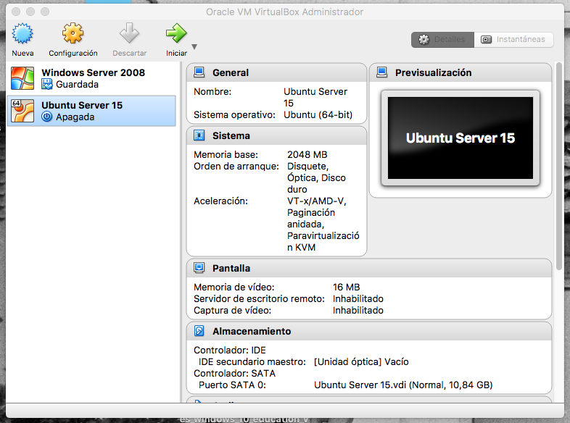

**Os pedirá el nombre completo para el nuevo usuario, poner vuestro nombre y apellido, por ejemplo Xavi Baldor. Adjuntar captura.**

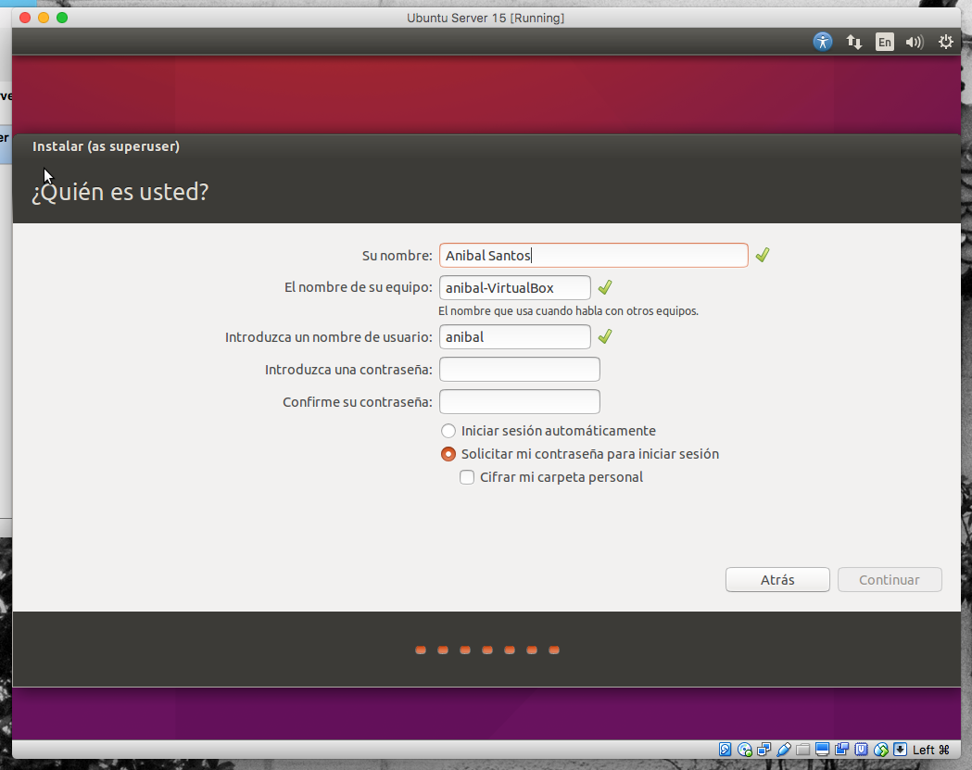

**Os pedirá el nombre de usuario para la cuenta, poner vuestro nombre seguido de IO, por ejemplo adrianio. Adjuntar captura.**

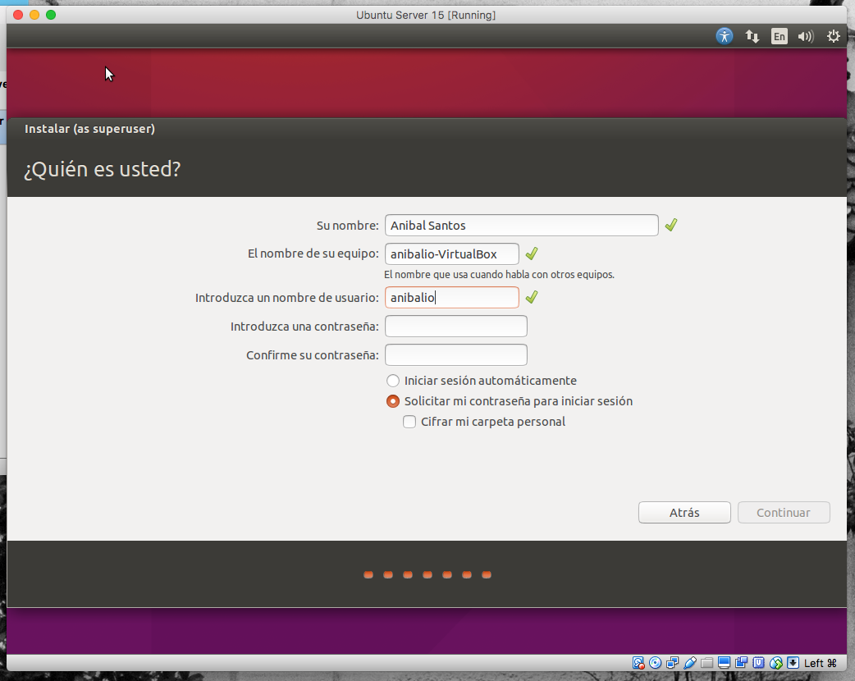

**Una vez instalado, actualizar el sistema. Adjuntar capturas de las dos actualizaciones realizadas con éxito. No de la instrucción.**

Adjunto 3 capturas de pantalla por la siguiente razón; al actualizar Ubuntu Server 15 después de la primera actualización me notifica que para darme soporte necesito actualizar a Ubuntu Server 16, por lo cual he actualizado. Y finalmente me sale el sistema actualizado con éxito.

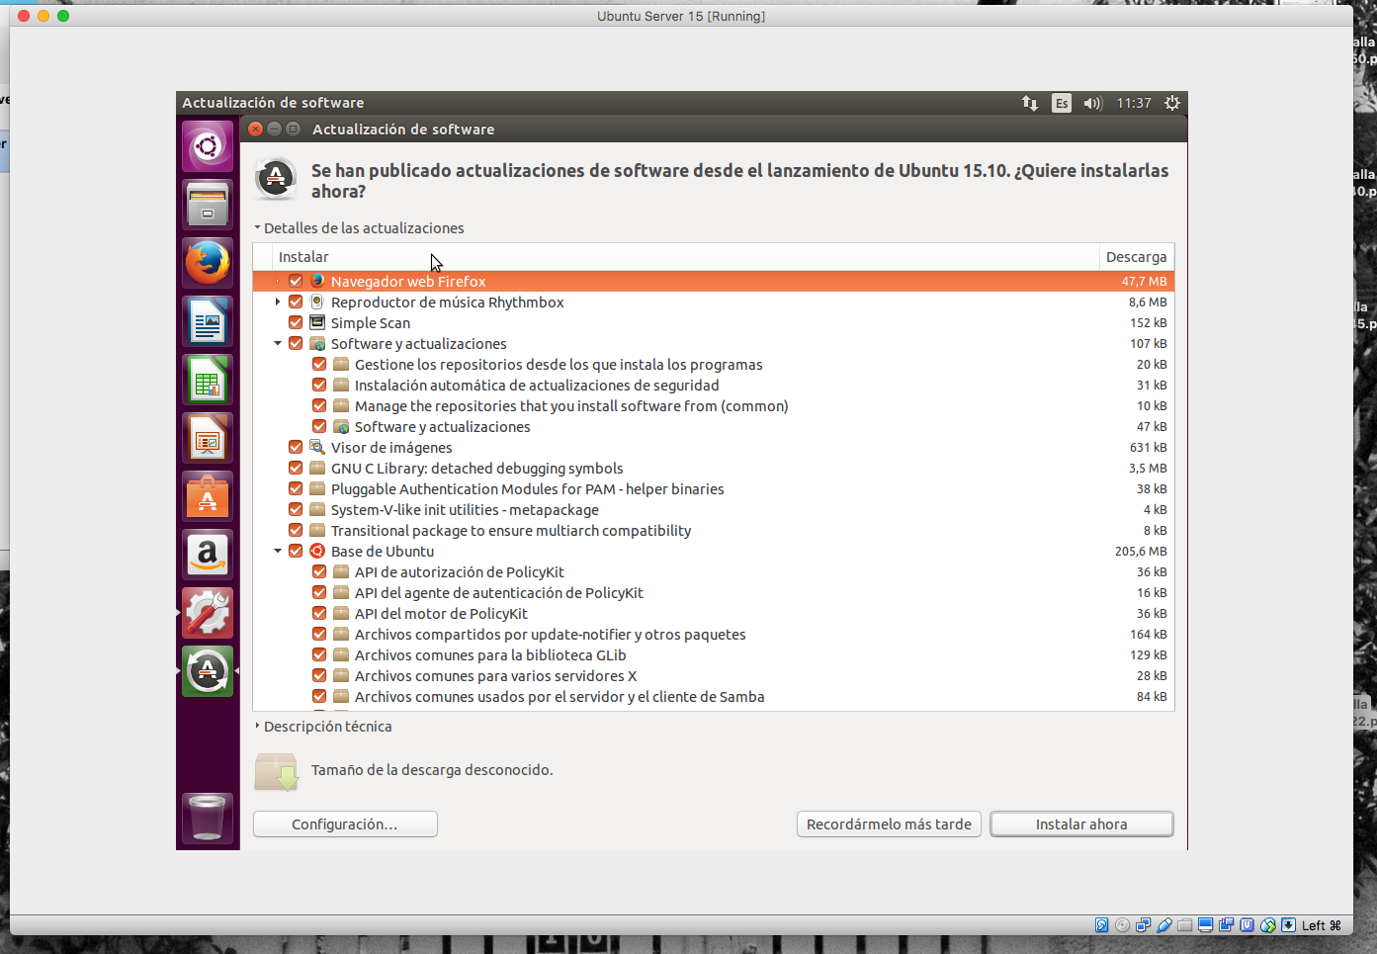



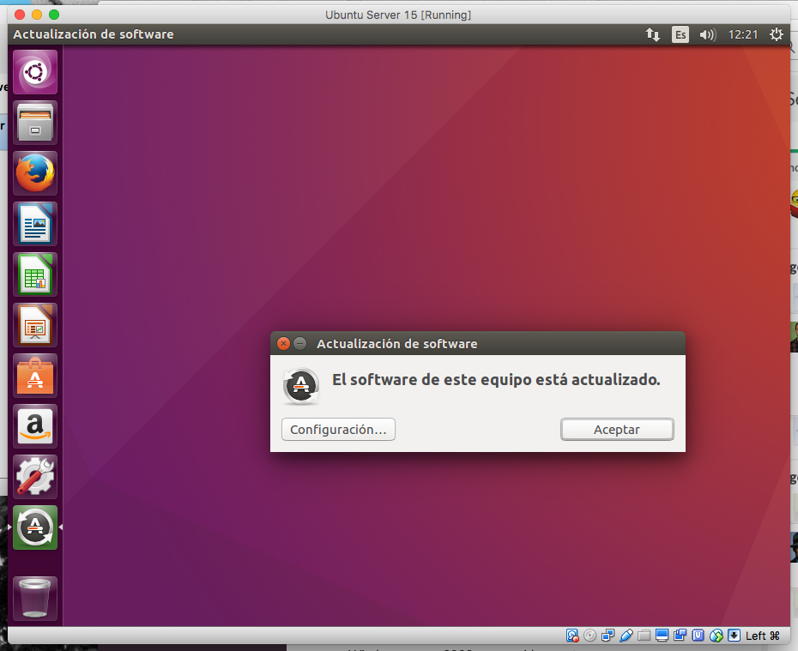

**Sólo tenéis que adjuntar estas cinco capturas de esta Tarea, ni explicación ni más capturas.**